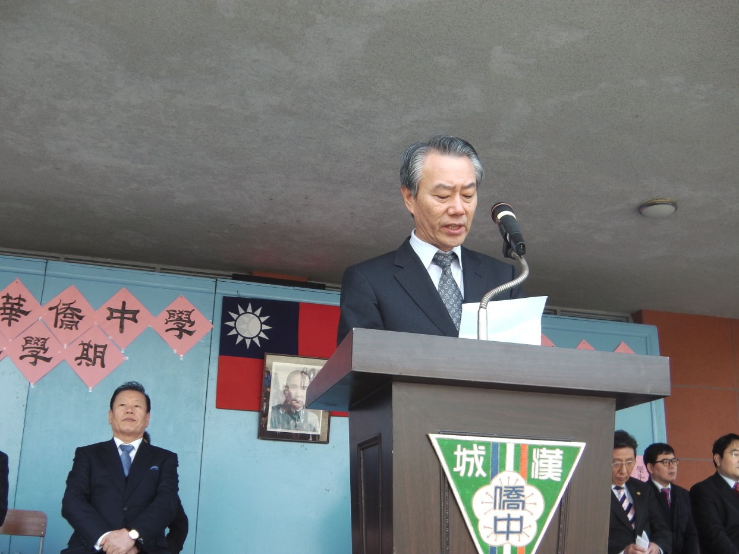 | 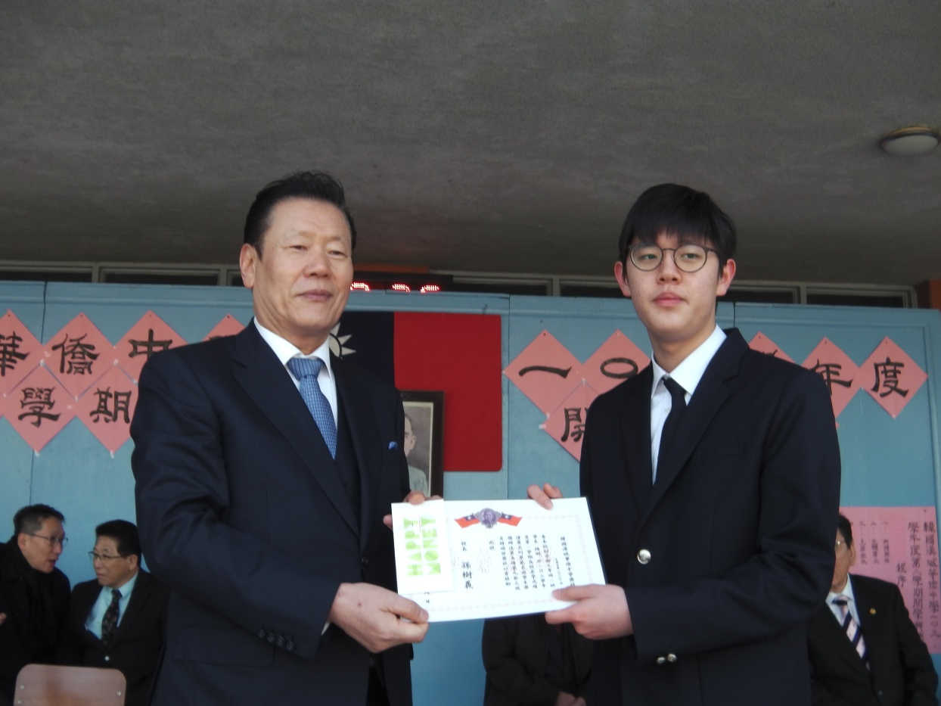
一○三學年度第二學期開學典禮(2015.02.24) | 一○三學年度第二學期開學典禮(2015.02.24)
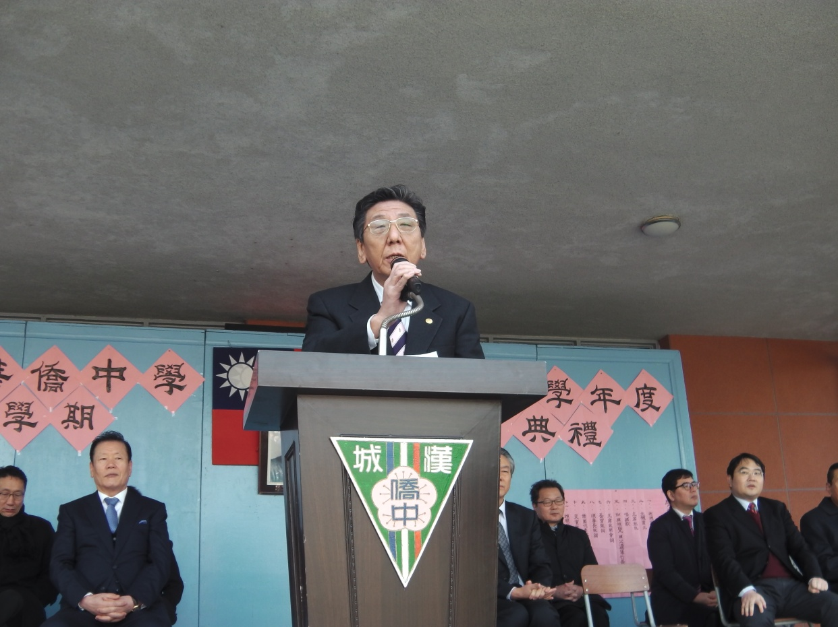 | 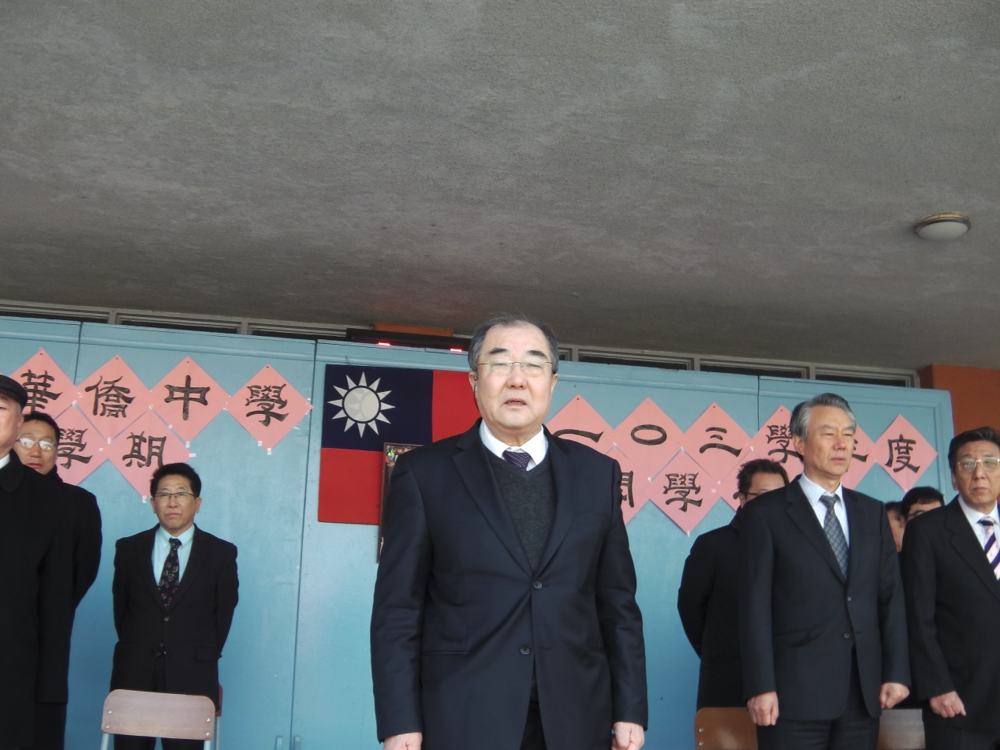
一○三學年度第二學期開學典禮(2015.02.24) | 一○三學年度第二學期開學典禮(2015.02.24)
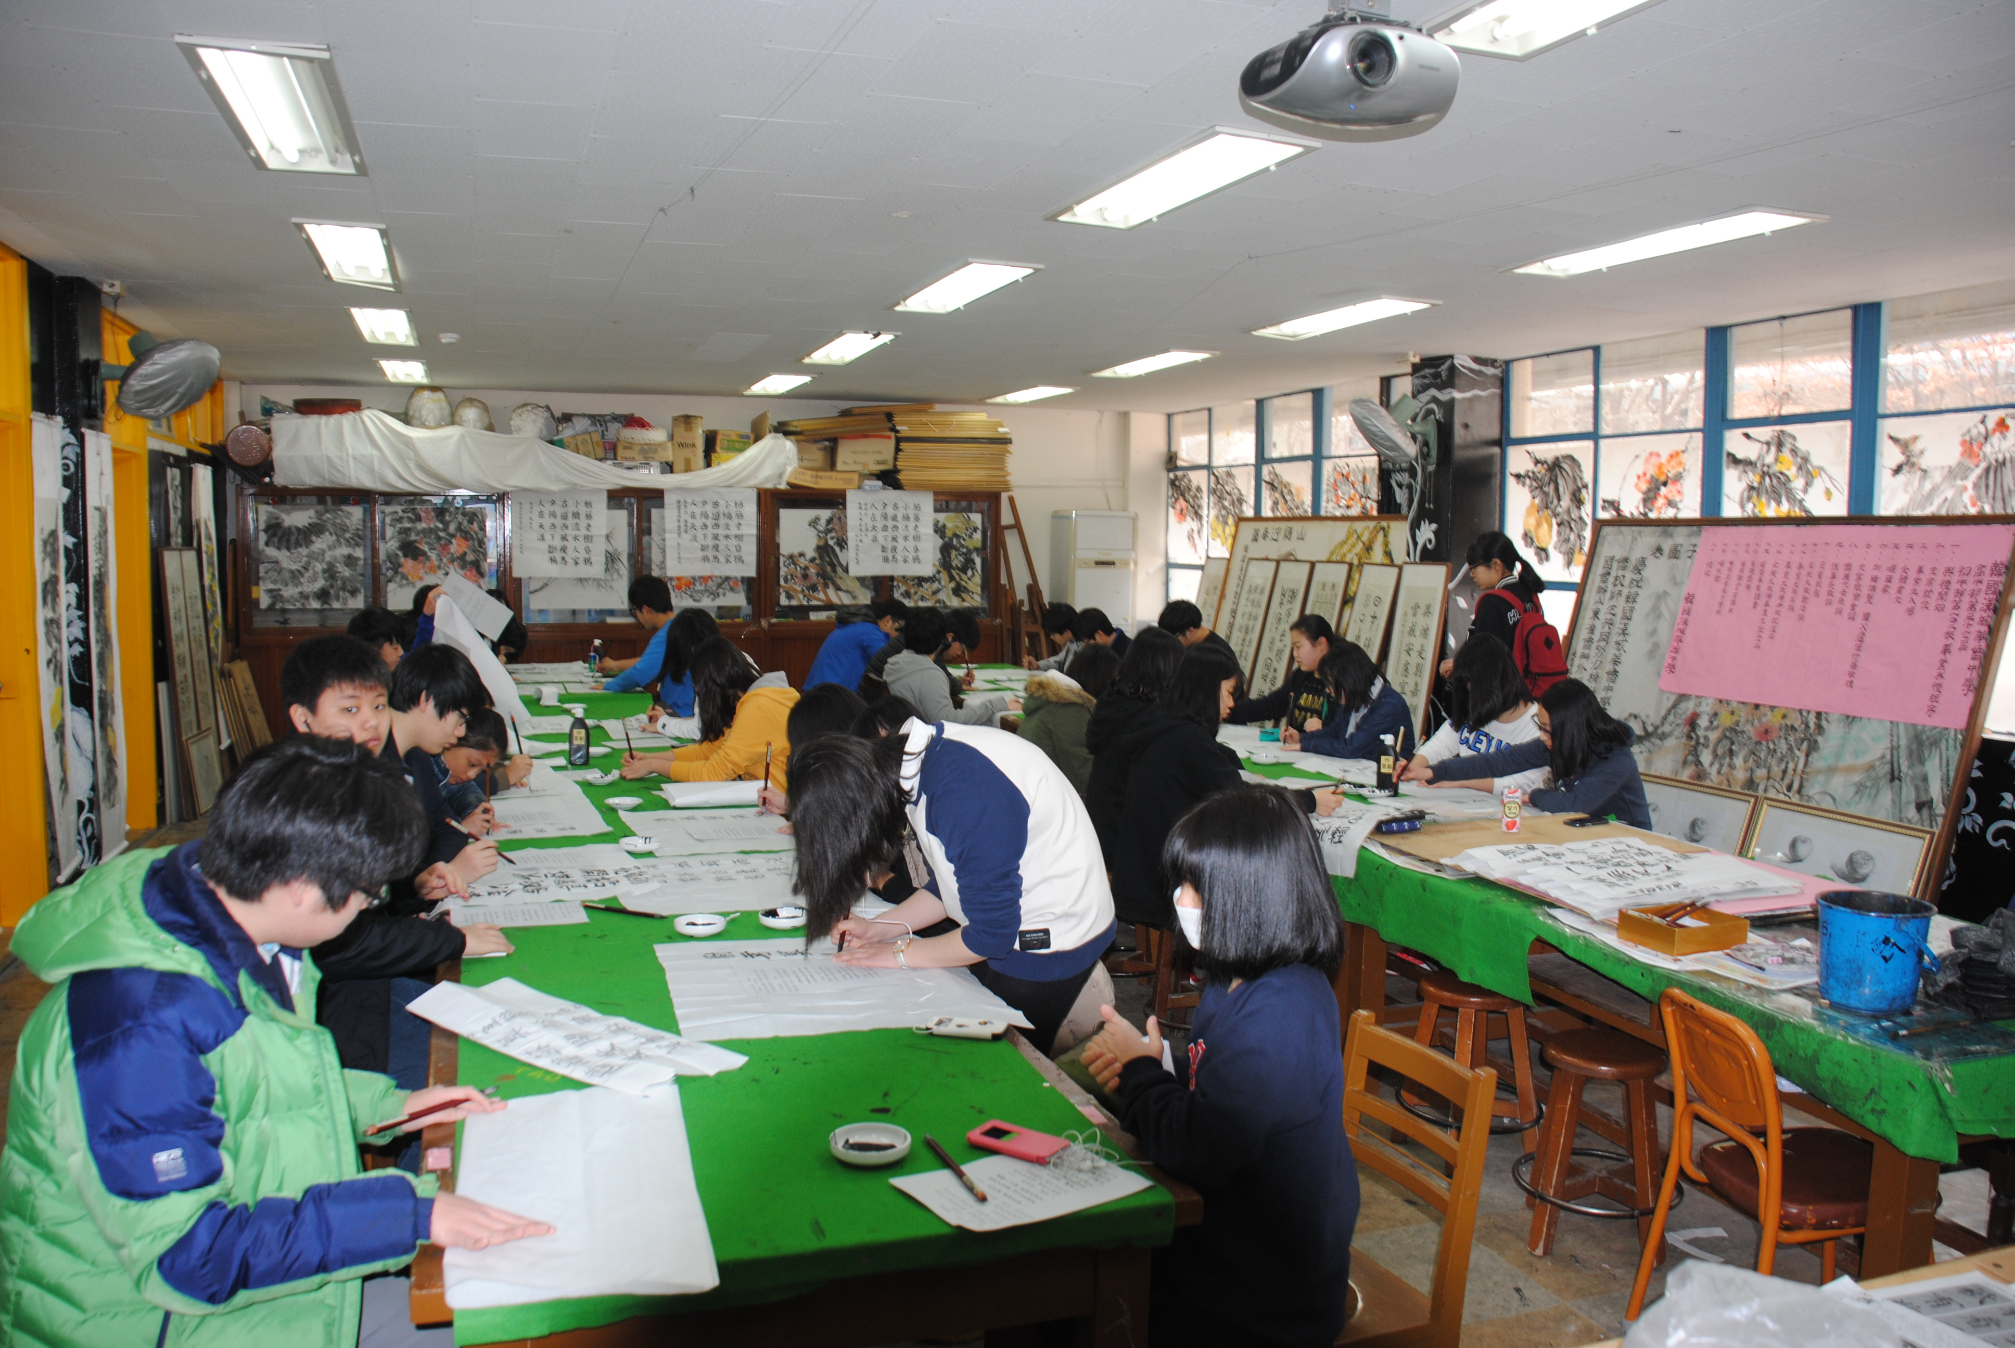 | 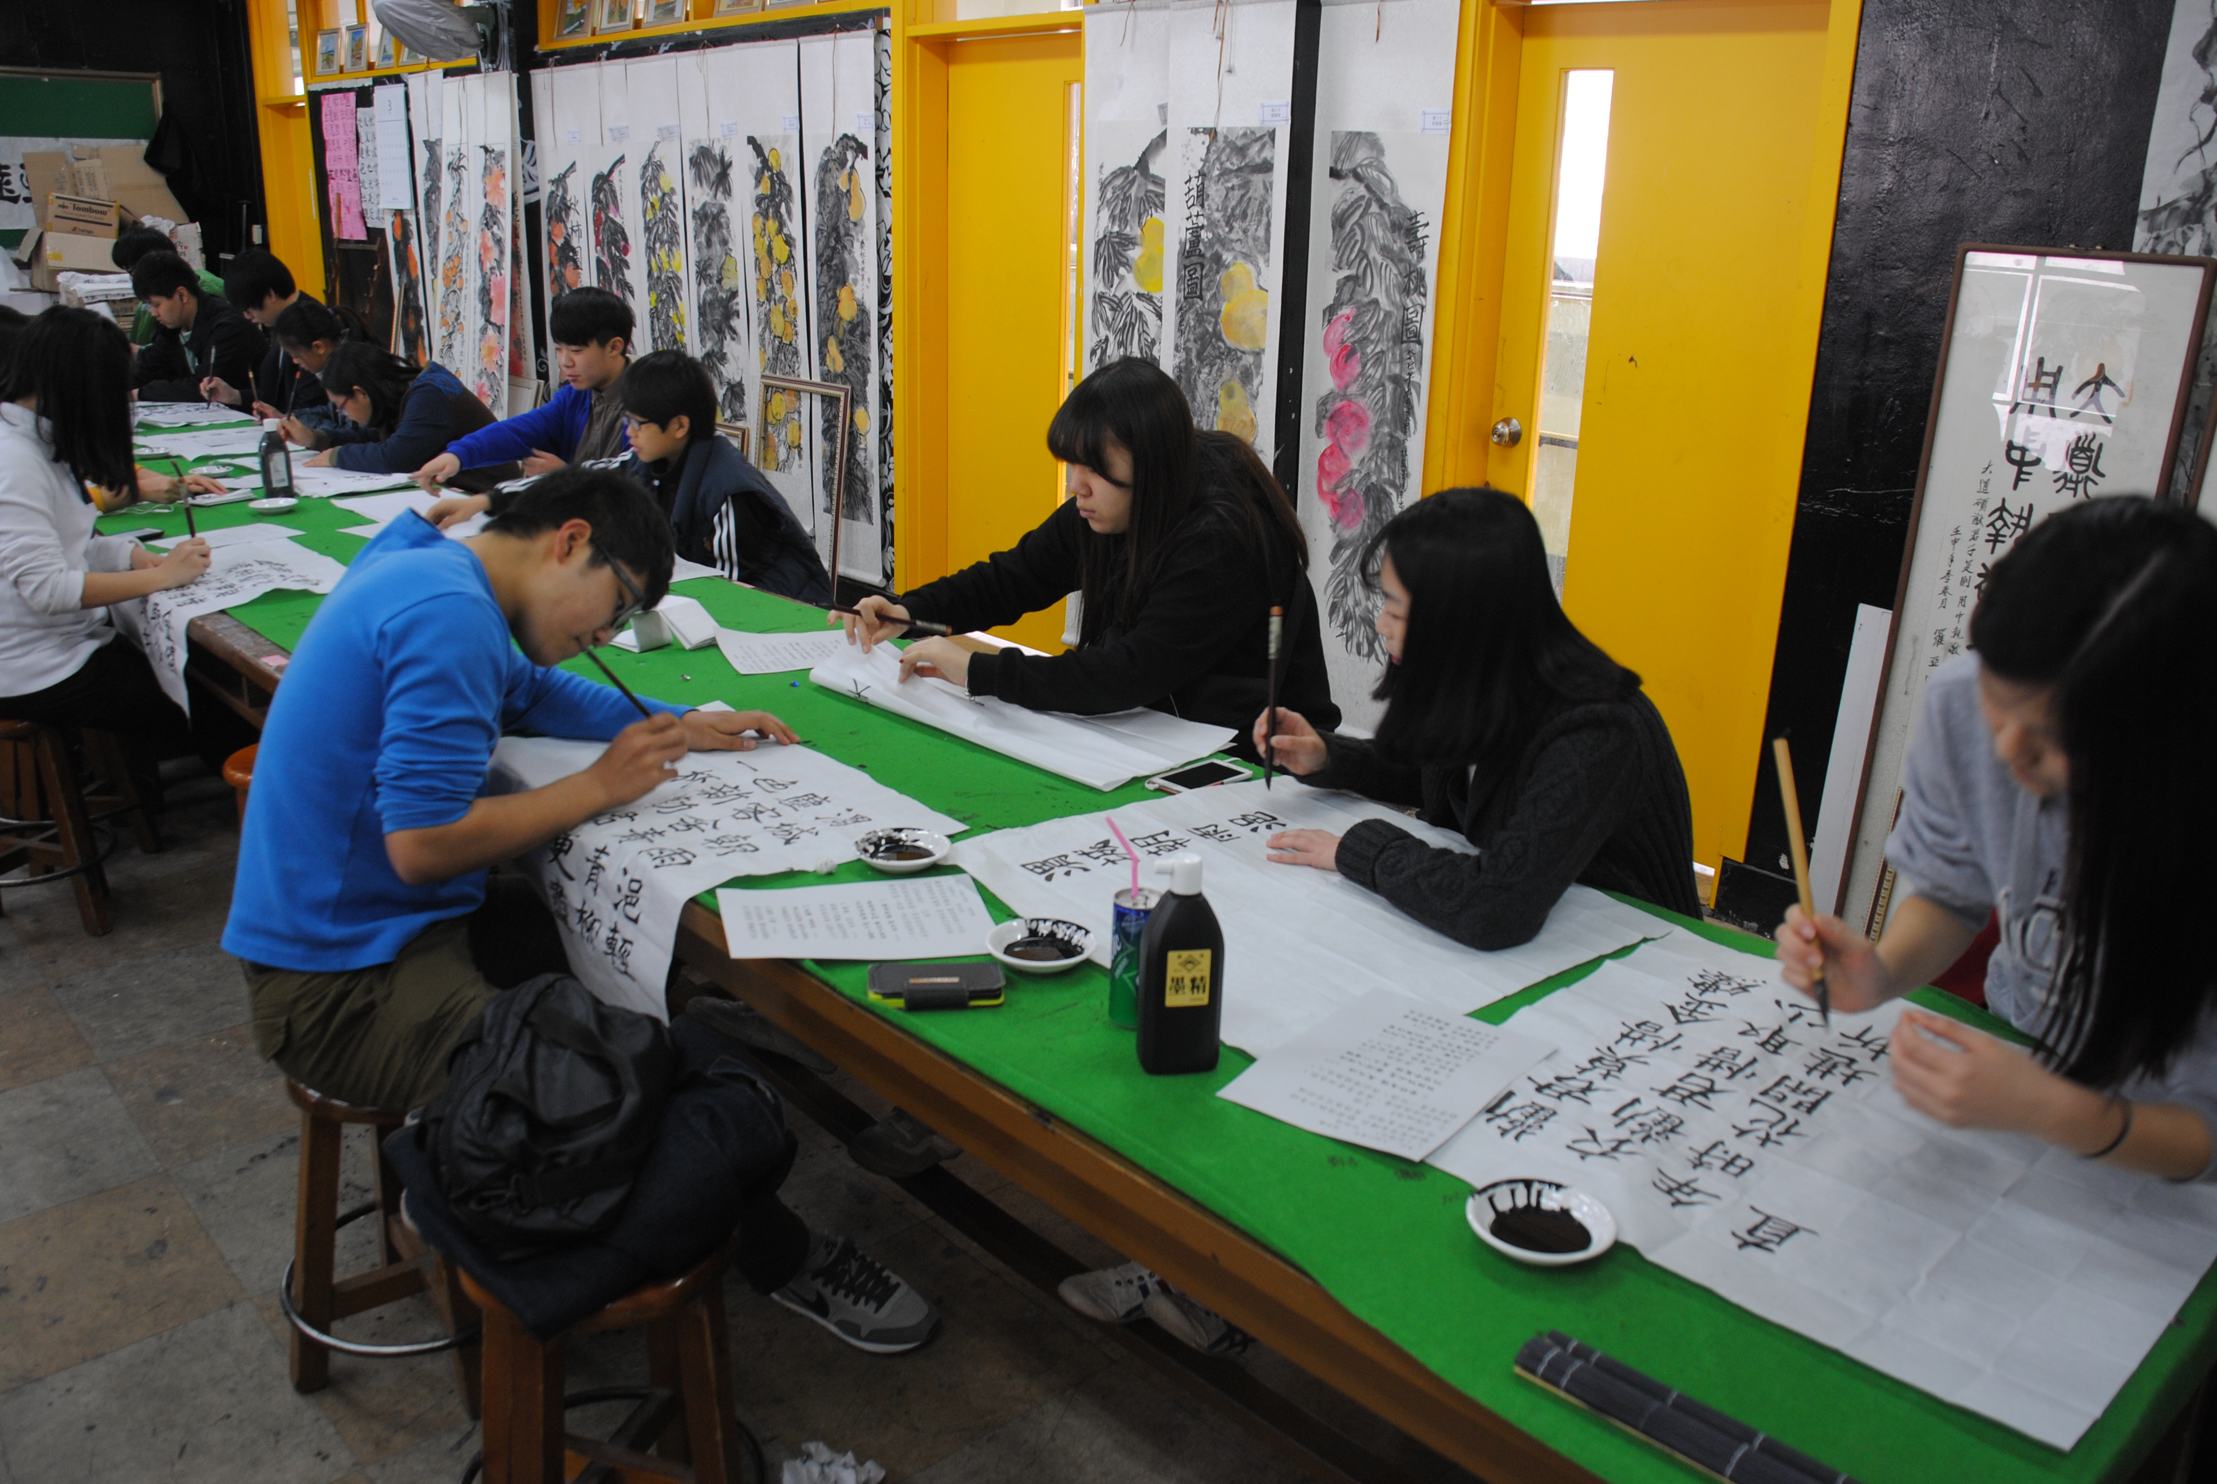
書法比賽(2015.03.21) | 書法比賽(2015.03.21)
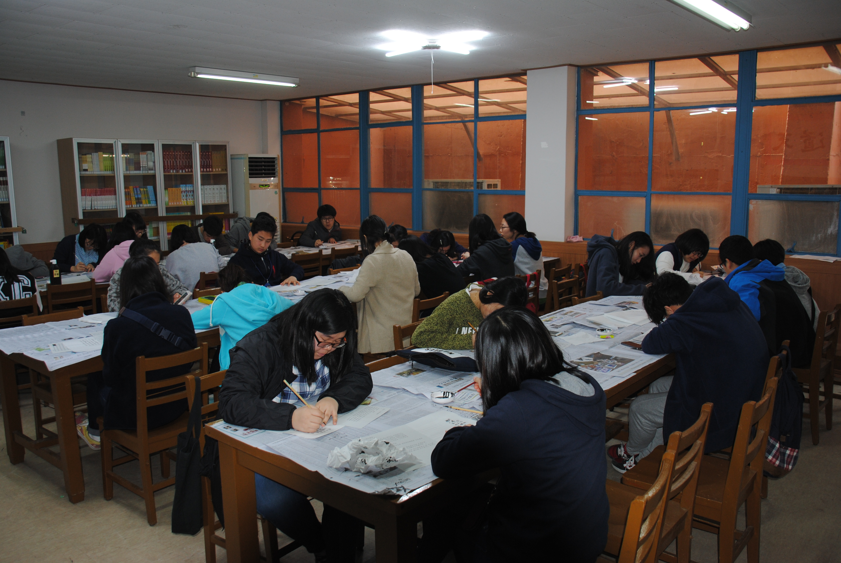 | 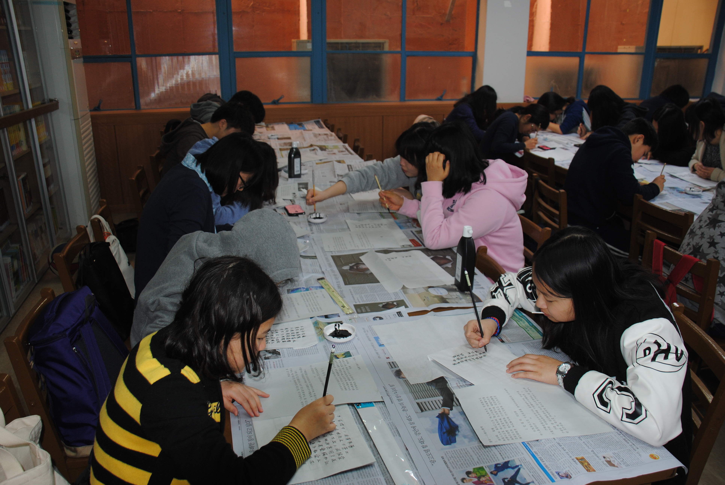
書法比賽(2015.03.21) | 書法比賽(2015.03.21)

